FICHA DE AVALIAÇÃO 2
NOME DA ESCOLA: ________________________________________________________________ ANO LETIVO: ________ / ________
NOME: ___________________________________________________ N.º: ________ TURMA: ________ DATA ______ / ______ / ______
- Observa atentamente os documentos.
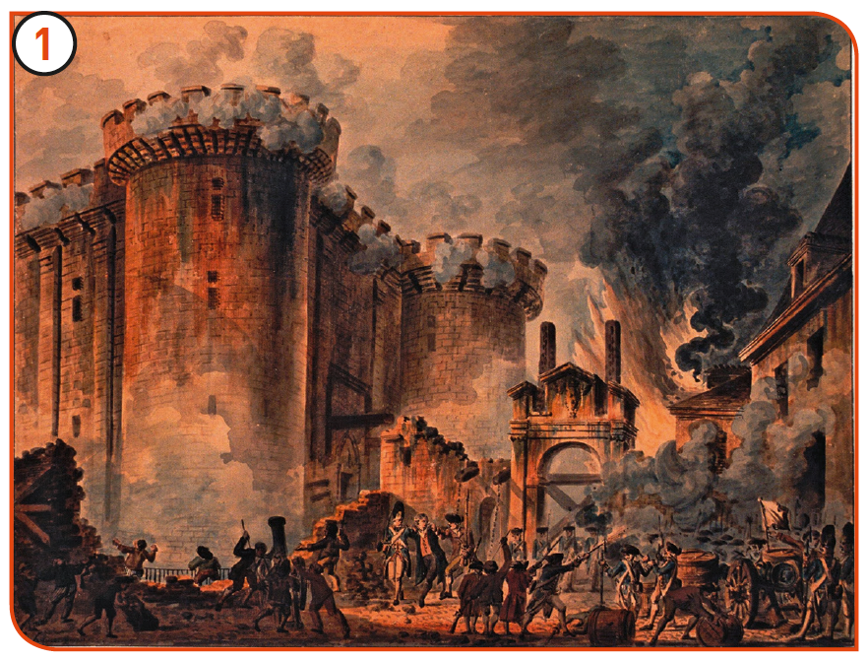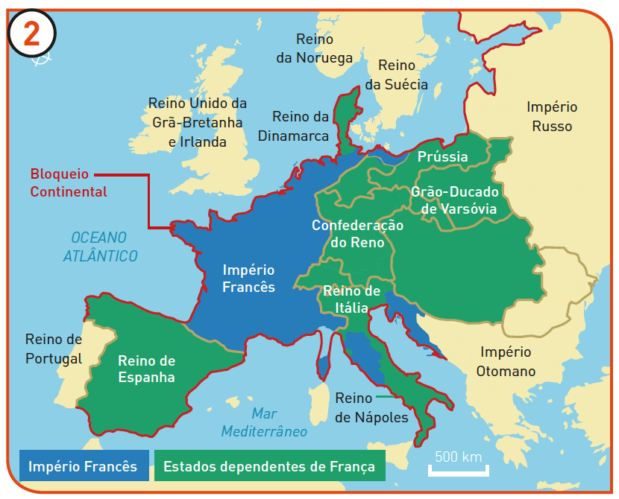
  - Indica em que ano se deu a Revolução Francesa.

  - Refere quais eram os objetivos dos revolucionários franceses.

  - Identifica o grupo social do qual faziam parte os revolucionários franceses.

  - Aponta a medida tomada por Napoleão Bonaparte representada no documento 2.

  - Indica a finalidade dessa medida.

  - Aponta duas consequências para Portugal que resultaram do acontecimento retratado no documento 2.

- Observa o documento 3.
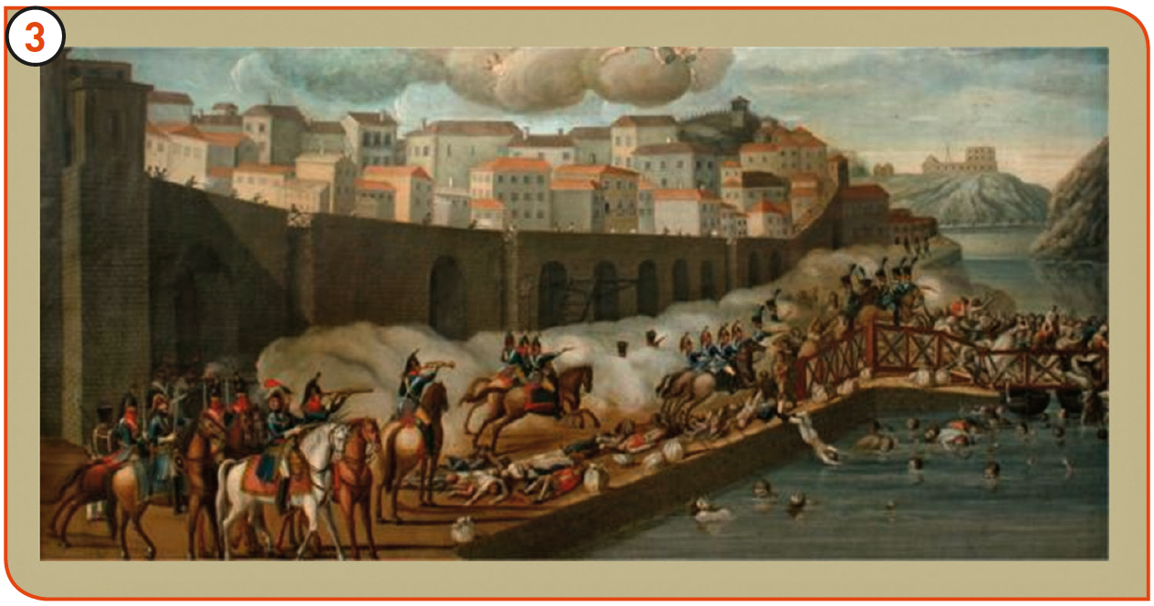
  - Associa os elementos da coluna A aos da coluna B.
Coluna A | Coluna B
a. Junot | 1. Fortificações construídas pelos Ingleses
b. Massena | 2. Terceira invasão napoleónica
c. Desastre da Ponte das Barcas | 3. Soult
d. Linhas defensivas de Torres Vedras | 4. 1807
e. Franceses abandonaram Portugal | 5. 1811
f. Foram derrotados no Buçaco | 6. Franceses
g. Integraram o exército português | 7. Ingleses
- Atenta nos documentos 4 e 5.
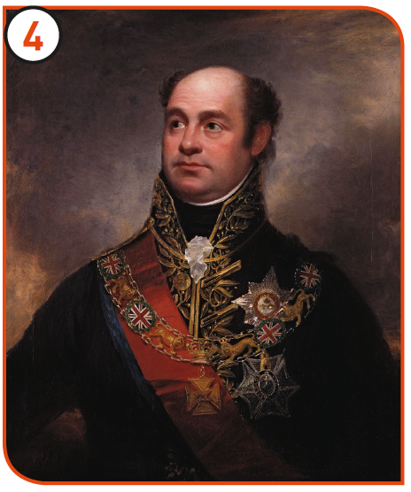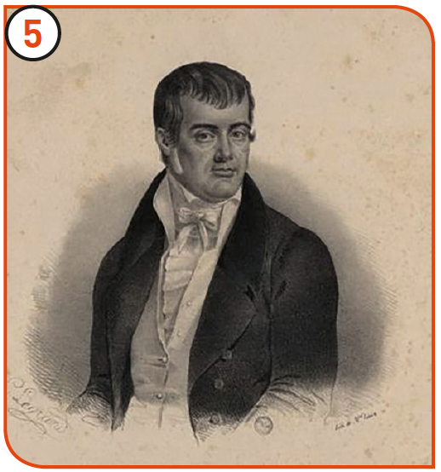
General inglês Beresford. Manuel Fernandes Tomás.
  - Refere uma razão política e uma razão económica para o descontentamento da população portuguesa após as invasões francesas.

  - Ordena cronologicamente os acontecimentos seguintes, de 1 (mais antigo) a 6 (mais recente).
- A. Fundação do Sinédrio.
- B. Aprovação da primeira constituição liberal em Portugal.
- C. Conspiração de Gomes Freire de Andrade.
- D. Revolução Liberal no Porto.
- E. Fim das invasões napoleónicas.
- F. Bloqueio Continental.
- Atenta no documento 6.
6
Art. 1.º – (…) A Constituição Política da Nação Portuguesa tem por objetivo manter a liberdade, segurança e propriedade de todos os Portugueses. (…)
Art. 4.º – Ninguém deve ser preso sem culpa formada. (…)
Art. 7.º – (…) Todo o Português pode (…) manifestar as suas opiniões. (…)
Art. 9.º – A lei é igual para todos.
Art. 30.º – Estes poderes são: legislativo, executivo e judicial (…). Cada um destes poderes é totalmente independente (…).
Constituição de 1822 (excertos)
  - Indica:
- o número do artigo que valoriza os princípios da Revolução Francesa;

- o número do artigo que demonstra a liberdade de expressão;

- o número do artigo que estabelece a separação de poderes;

- o número do artigo que retira os privilégios à nobreza e o clero;

- o nome do órgão responsável pela elaboração da Constituição de 1822.

  - Seleciona com X, para cada uma das afirmações, a opção que a torna correta.
    - Na monarquia absoluta,
- a. o poder está nas mãos do Rei e da nobreza.
- b. o poder está concentrado nas mãos do Rei.
- c. o poder é assegurando por um Conselho.
    - Com a monarquia liberal ou constitucional,
- a. os indivíduos passaram a ser iguais perante a lei, mas a nobreza e o clero não pagavam impostos, nem eram julgados pelos mesmos tribunais que a restante população.
- b. deixaram de existir grupos sociais privilegiados, os indivíduos passaram a ser iguais perante a lei e todos pagavam impostos e eram julgados pelos mesmos tribunais.
- c. deixou de haver a figura do Rei, que foi substituída pela do Presidente da República.
    - Na Constituição de 1822,
- a. um princípio fundamental era a soberania da Nação, tendo o Rei de se submeter à vontade dos cidadãos, que através do voto escolhiam os seus representantes.
- b. todos os cidadãos podiam votar, não havendo discriminação de género e idade.
- c. os poderes estão divididos por vários órgãos.
    - De acordo com a Constituição de 1822, os cidadãos eleitores eram
- a. homens com mais de 25 anos, alfabetizados.
- b. homens com mais de 25 anos, ficando excluídos analfabetos, religiosos e mulheres.
- c. homens com mais de 26 anos, analfabetos.
    - Com a Constituição de 1822, os poderes passaram a estar repartidos:
- a. poder legislativo, entregue aos deputados nas Cortes; poder judicial, entregue aos juízes; e poder executivo, entregue ao Rei e ministros.
- b. poder legislativo, entregue ao Rei e deputados; poder executivo, entregue ao Rei, ministros e secretários de Estado; e poder judicial, entregue aos Tribunais.
- c. poder legislativo, entregue ao Rei e Primeiro-Ministro; poder executivo, entregue aos deputados nas Cortes; e poder judicial, entregue aos juízes nos Tribunais.
  - Refere as principais diferenças entre a monarquia absoluta e a monarquia liberal ou constitucional.

- Observa os documentos.
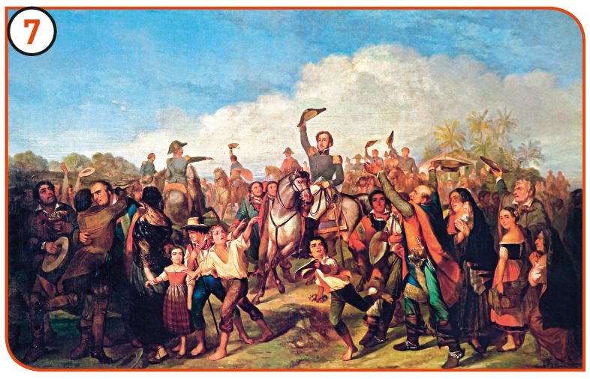 | 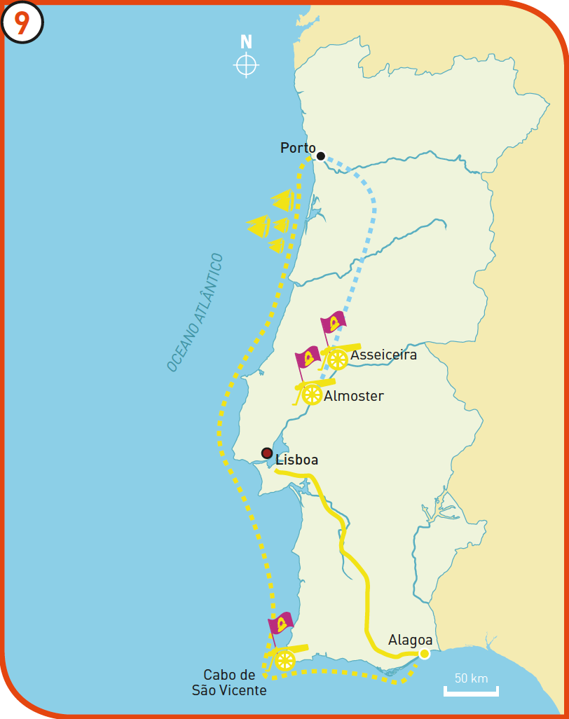
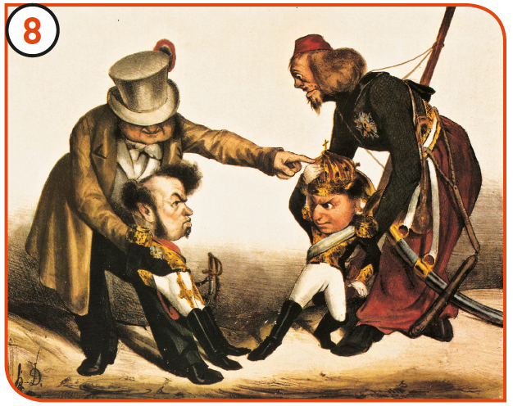
  - Identifica a figura histórica presente no documento 7, a quem se atribui a expressão «Independência ou morte!».

  - Indica dois motivos que conduziram à independência do Brasil.

  - Explica por que motivo a morte de D. João VI causou um problema de sucessão.

  - Explica, com base nos documentos 8 e 9 a Guerra Civil portuguesa. Para isso deves referir:
• que dois grupos combatiam e quem eram os seus líderes;
• principais ideias defendidas por cada um dos grupos em conflito;
• três acontecimentos importantes;
• como se resolveu o conflito.

